Урок ОБЖ в 3 классе: Отдых у водоема
Цель урока: сформировать у учащихся представление о правильном, безопасном поведении на воде, создать условия для формирования таких личностных качеств как:
- осторожность;
- самообладание;
- ответственность;
- уважение к себе и окружающим;
- коммуникативность.
Оборудование: карточки для индивидуальной и коллективной работы, необходимые предметы для игры «Собираемся на пляж», видеоролик, памятки, газеты.
ХОД УРОКА
1. Мобилизационная часть урока.
Психологическая готовность детей.
-У нас сегодня гости. Давайте их поприветствуем аплодисментами.
2. Работа над новым материалом.
-Сегодня я предлагаю отправиться в удивительную пору года. А в какую, вы узнаете из стихотворения.
Читает ребенок.
Спелое лето
Спелое лето
В ягоды одето,
В яблоки и сливы.
Стали дни красивы.
Сколько цвета!
Сколько света!
Солнце на макушке лета!

-Вы спросите, почему сейчас, весной, мы говорим о лете. Но я хочу напомнить всем известную пословицу «Готовь сани летом, а телегу –зимой». Мы с вами должны заранее подготовиться и вооружиться необходимыми знаниями о безопасном проведении свободного времени во время летних каникул.
На доске дети читают девиз урока: “Осторожность – не трусость”.
Как вы понимаете это выражение? Рассуждения детей.

Отгадав загадки, вы сможете определить тему нашего сегодняшнего урока.
Бродит одиноко
Огненное око.
Всюду, где бывает,
Взглядом согревает. (солнце)
Бежит, журчит, волнуется.
Все на нее любуются!
Никак не остановится,
Назад не поворотится.
(река)
Если хочется купаться,
В речке плавать и плескаться,
То не захлебнуться вдруг
Надувной поможет…
(круг)
-Как можно объединить эти три слова в одну тему?
Тема нашего сегодняшнего урока: Отдых у водоема. (Открываю на доске).
На какие ключевые вопросы мы с вами должны сегодня ответить на уроке? (варианты детей). Объединяем все вопросы в три основных вопроса.
1. Вода – наша жизненная необходимость или смертельная опасность?
2.Какие основные правила безопасности у водоема и на воде?
3. Что делать, если случилась беда?

-Начнем с первого вопроса. Вода – наша жизненная необходимость или смертельная опасность?
Ответ: Водные просторы занимают 70% территории Земли. Это природные водоемы (океаны, моря, озёра, реки), а также искусственные водоёмы (пруды, водоканалы, водохранилища и другие). Можем ли мы прожить без воды? Нет. Воду мы пьем, используем для приготовления пищи, для стирки, мытья. Для развития детей большое значение имеет употребление морепродуктов, богатых кальцием, фосфором, йодом и другими необходимыми для нашего организма микроэлементами. Что может заменить нам то удовольствие, которое мы получаем от купания в теплое время в воде? Из этого мы можем сделать вывод, что вода для нас жизненная необходимость.
Учитель: -А почему вода может быть и смертельной опасностью?
В то же время мы должны задуматься, что от воды ежегодно гибнут сотни тысяч людей от стихийных бедствий (наводнений, селевых потоков, штормов и других). Немалую долю составляют случаи нелепой гибели людей по причине незнания или грубого нарушения правил поведения на воде. Из этого мы можем сделать второй вывод, что вода для нас смертельная опасность. Сегодня мы с вами поговорим о том, как, наслаждаясь прелестями воды, не стать её жертвой.
-Прежде, чем перейти ко второму вопросу я предлагаю вам поиграть в игру «Собираемся на речку».
-Как вы думаете, прежде чем мы начнем собирать необходимые вещи, какое разрешение и у кого мы должны спросить? ( у родителей). Но лучше, если отдыхать у водоема вы будете вместе со своими родителями.
Итак, игра. На столе находятся предметы, которые необходимы для отдыха на реке, и мы должны разобраться, зачем они нам нужны, а есть такие, которые брать с собой категорически нельзя, и мы должны разобраться, почему.
На столе:
-надувной круг
-покрывало, на котором можно сидеть
-полотенце
-солнечные очки
-солнцезащитный крем
-бутылка воды
-плавки или купальник
-колбаса
-глазированный сырок
-зонтик
-панамка и кепка (выбрать)
-печенье.
Дети собирают сумку или рюкзак для похода на речку, объясняют, остальные слушают и аплодируют, если согласны.

-Но у нас образовалась маленькая проблема. Вы ушли на речку и забыли головной убор. Что делать? (Использовать полотенце или по дороге на речку купить газету и использовать ее для создания головного убора.)
ПРАКТИЧЕСКАЯ РАБОТА «Складываем шапочку из газеты». Предлагаем гостям поучаствовать.
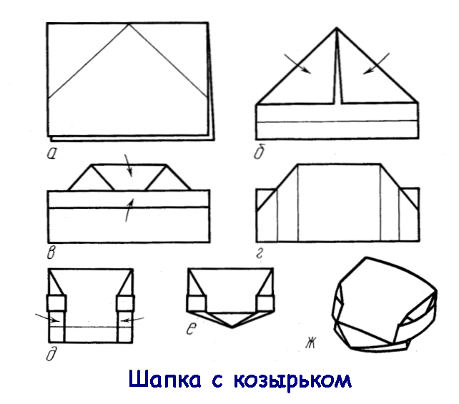
-Сейчас мы полностью готовы к отдыху на речке.
ФИЗКУЛЬТМИНУТКА
-Но даже имея головной убор можно ли находиться на солнышке долгое время? (нет, большую часть времени нужно находиться в тени, так как можно получить солнечный ожог).
-А кто знает, в какое время загорать можно, а в какое нельзя?
С 8.00 до 10.00 -можно | С 11.00 до 16.00 –нельзя.
-Хорошо, тогда поиграем в игру «Берегись ожога». Если я называю время, в которое можно загорать, мы стоим, протягиваем руки к солнышку и загораем. А если нельзя, то приседаем и «ищем свободное место в тени».
И пришло время второго вопроса.
2.Какие основные правила безопасности у водоема и на воде?
Учитель: Но это не единственное правило, которое мы должны соблюдать.
Сейчас мы будем работать в группах. И попробуем разобраться в довольно сложных ситуациях. Вы должны в группах обсудить, какое правило безопасности нарушают дети. От каждой группы выходит представитель и озвучивает итог работы группы. Все аплодируют, если согласны. (6 ситуаций).
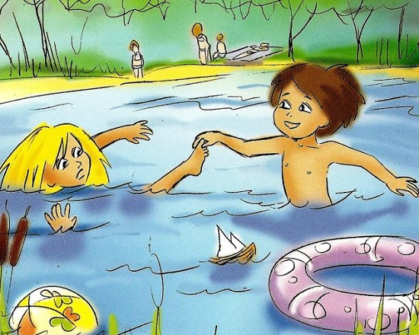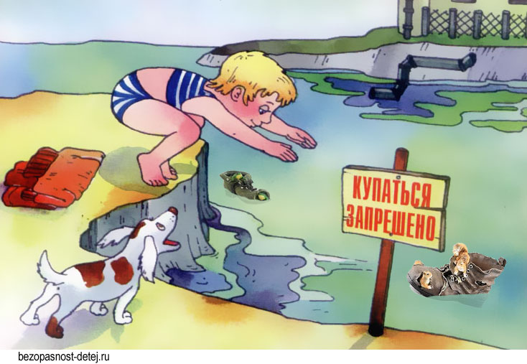
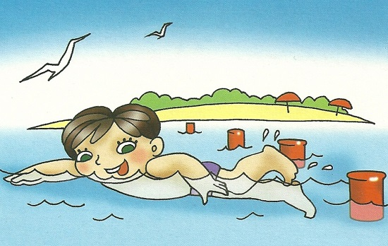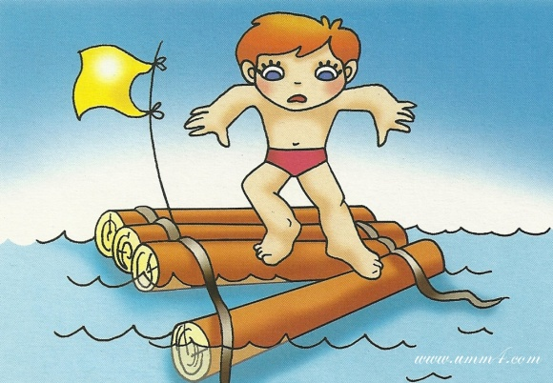
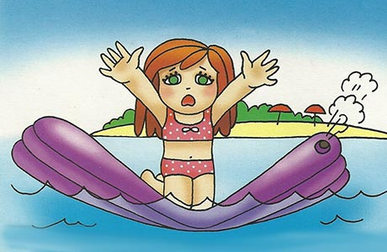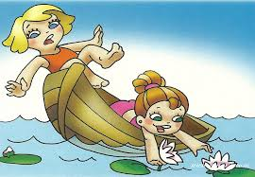

-Замечательно, но для того, чтобы всегда поступать правильно, нужно знать то, что можно делать и чего делать нельзя. Я решила подготовить вам памятку, но…
Так случилось, что в компьютере произошел сбой в программе, когда я распечатывала эти правила, и произошла путаница. Теперь не понятно, что делать можно при отдыхе на водоемах, а чего делать категорически нельзя. Мы должны в этом разобраться (ставим + или -).

Нырять в незнакомых местах, не зная дна водоёма. |  | Надо знать и учитывать течение реки.
Раскачивать лодку, во время передвижения на ней по водоёму. |  | Когда пришли к месту, сначала подготовьтесь к купанию.
Идти купаться на водоём с разрешения родителей. |  | Вставать в лодке, садиться на борт или перегибаться через него.
Прибежать к водоёму, быстро раздеться и сразу нырнуть. |  | Дети должны купаться на водоёмах под присмотром взрослых.
Купаться только в местах специально оборудованных для купания. |  | Заплывать за буйки.
Купаться с повышенной или пониженной температурой. |  | Купаться на водоёмах можно только в теплое время и в тёплой воде.
Перед катанием на лодке надо проверить исправность лодки, вёсел, нет ли течи. |  | Играть в водоёмах с удерживанием противника под водой.
Купаться без присутствия взрослых. |  | Уметь плавать
Купаться в прудах и озёрах вдали от болотистых мест и шлюзов |  | Идти купаться на водоём без разрешения родителей.
Плавать на камерах, и других самодельных плавательных средствах. |  | Кататься на лодке под присмотром взрослых.
Купаться в водоёмах, находящихся вблизи предприятий с вредным производством, где в них сливаются канализационные и промышленные стоки. |  | Если вы решили далеко отплыть от берега, то должны правильно рассчитать свои силы. При первых признаках усталости или ухудшения самочувствия выходите из воды
Не допускать переохлаждения организма при длительном нахождении в воде. |  | Заплывать на лодке в места массового купания людей.

-Хорошо. Но одно дело-знать правила. А другое дело- применять эти знания в жизни. И как показывает практика, не каждый соблюдает эти правила. И сейчас я предлагаю разобраться, кто прав, а кто нет, выполнив задания в тетради на стр. №30, задание №2. Предлагаю поработать в парах.
Проверка итога работы.
-Часто, когда люди находятся в воде, их постигает такая проблема, как судорога. И в таком случае люди в панике начинают тонуть. Что же делать, если вас постигла такая неприятность, как себя вести?
ПРОСМОТР ВИДЕОРОЛИКА о действиях при судорогах.
Тренировочная имитация действий при судорогах и отдыха на спине, если начал тонуть.

И остался третий вопрос.
- Что делать, если случилась беда?

-Какая беда может случиться? (ожог, травма).
-Что делать если случилась беда?

Вызвать скорую помощь по номеру 103 либо 112.

-А вспомнить, правила вызова скорой помощи вам поможет учебник. С.94.

Моделируем ситуацию, в которой нужно по телефону сообщить, что на речке (название ближайшей речки) ваш друг получил серьезную травму).

Учитель:- К нам пришло письмо от старого, опытного водолаза Глеба Ивановича (читает ребенок).
Глеб Иваныч, водолаз,
В день нырял по двадцать раз...
Спас он двести сорок взрослых
И детей три тыщи спас.
У него медаль и орден,
Но махнул он на медаль:
"Если кто-нибудь утонет –
Это будет очень жаль.
Целый день сижу на вышке –
Хулиганят ребятишки:
То воюют на плотах,
То нырнут не в тех местах,
Заплывают за буйки
И идут на дно реки...
Я искал бы лучше клад!
Рыбу я ловить бы рад!
Но в реке заместо рыбы
Должен я ловить ребят...
В общем, я скажу всем так,
Что купанье – не пустяк!"
Так закончил свой рассказ
Глеб Иваныч, водолаз.
Учитель: Глеб Иванович рассказывает о том, что ребятишки нарушают правила безопасности на воде. Какие нарушения вы заметили? Дети отвечают: “воюют на плотах”, “ныряют не в тех местах”, “заплывают за буйки”. Учитель: Любое нарушение имеет свои последствия. О каких последствиях напоминает Глеб Иванович? Дети отвечают: “идут на дно реки...”, тонут. Учитель: Это ещё одно напоминание нам о необходимости соблюдения тех правил безопасности на воде, о которых мы сегодня говорили на уроке. А какой вывод сделал Глеб Иванович в своём рассказе?
Дети отвечают: “Что купанье – не пустяк!”
6. Подведение итога урока: На все ли вопросы мы ответили?
-Осталось еще одно важное поручение от службы МЧС. Начальник этой службы попросил передать вашим родителям очень важную для них информацию, которая может оказаться очень полезной.
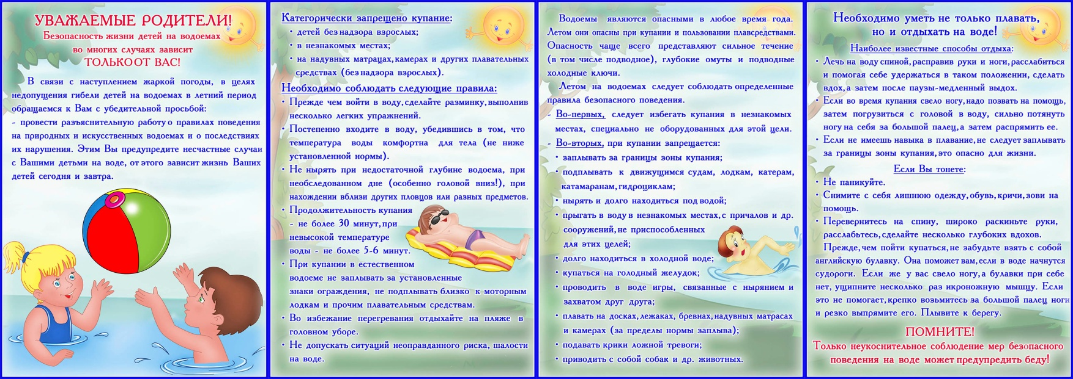
Рефлексия.
«Продолжи фразу»
-Я всегда…
-Я никогда…

